# Ant kraiko laikomų vištų kiaušinių pardavimo vidutinės didmeninės kainos Lietuvos įmonėse EUR/100 vnt. (be PVM) 2021 m. 1–4 sav.

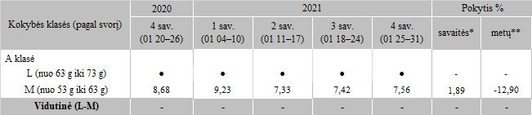

*lyginant 2021 m. 4 savaitę su 2021 m. 3 savaite

**lyginant 2021 m. 4 savaitę su 2020 m. 4 savaite

– nėra duomenų

● konfidencialūs duomenys

Pastaba: vidutinės kainos skaičiuojamos svertiniu būdu

Šaltinis: ŽŪIKVC (LŽŪMPRIS)